26 ans Hôpital des Armées

Ma chambre se trouve dans l’enceinte de l’Hôpital et je retrouve souvent pour le dîner ou à la cafeteria les autres aspirants médecins et dentistes.
Marine Brest assure la sécurité internationale sur une partie de l’Atlantique Nord. Elle dispose de 2 navires France 1 et France 2 qui se relaient par périodes de 2 mois au Point K, situé entre les Acores et Brest.
J’aime rester le soir avec les médecins de garde, surtout quand les bateaux ont besoin d’assistance médicale. Le plus difficile est la communication. L’écoute Radio Ondes Courtes est difficile, quelquefois en Morse, mais avec l’aide des matelots Radios et des interprètes, la plupart des problèmes peuvent être résolus à distance.
Un soir, le médecin aspirant du France nous signale une fracture ouverte sur un chalutier étranger nécessitant l’intervention d’un chirurgien.
Notre ami chirurgien est hélitreuillé dans des conditions très difficiles. L’hélicoptère ne peut pas attendre, n’ayant pas assez de carburant et il rentre à Brest 5 jours après, exténué par une mer grosse, mais félicité par tous.
Nos amis les Dentistes sont tranquilles. Ils sont 10 et travaillent seulement quelques heures par semaine à l’armée.
A la fin de mon service, un gradé arrive à l’hôpital en urgence dentaire.
Suite à un malentendu, aucun dentiste n’est présent et aucun ne peut rejoindre Brest assez rapidement. Scandale à l’Etat Major. Les 10 dentistes sont consignés pendant 8 jours à Brest. J’ai ainsi le plaisir de faire leur connaissance.

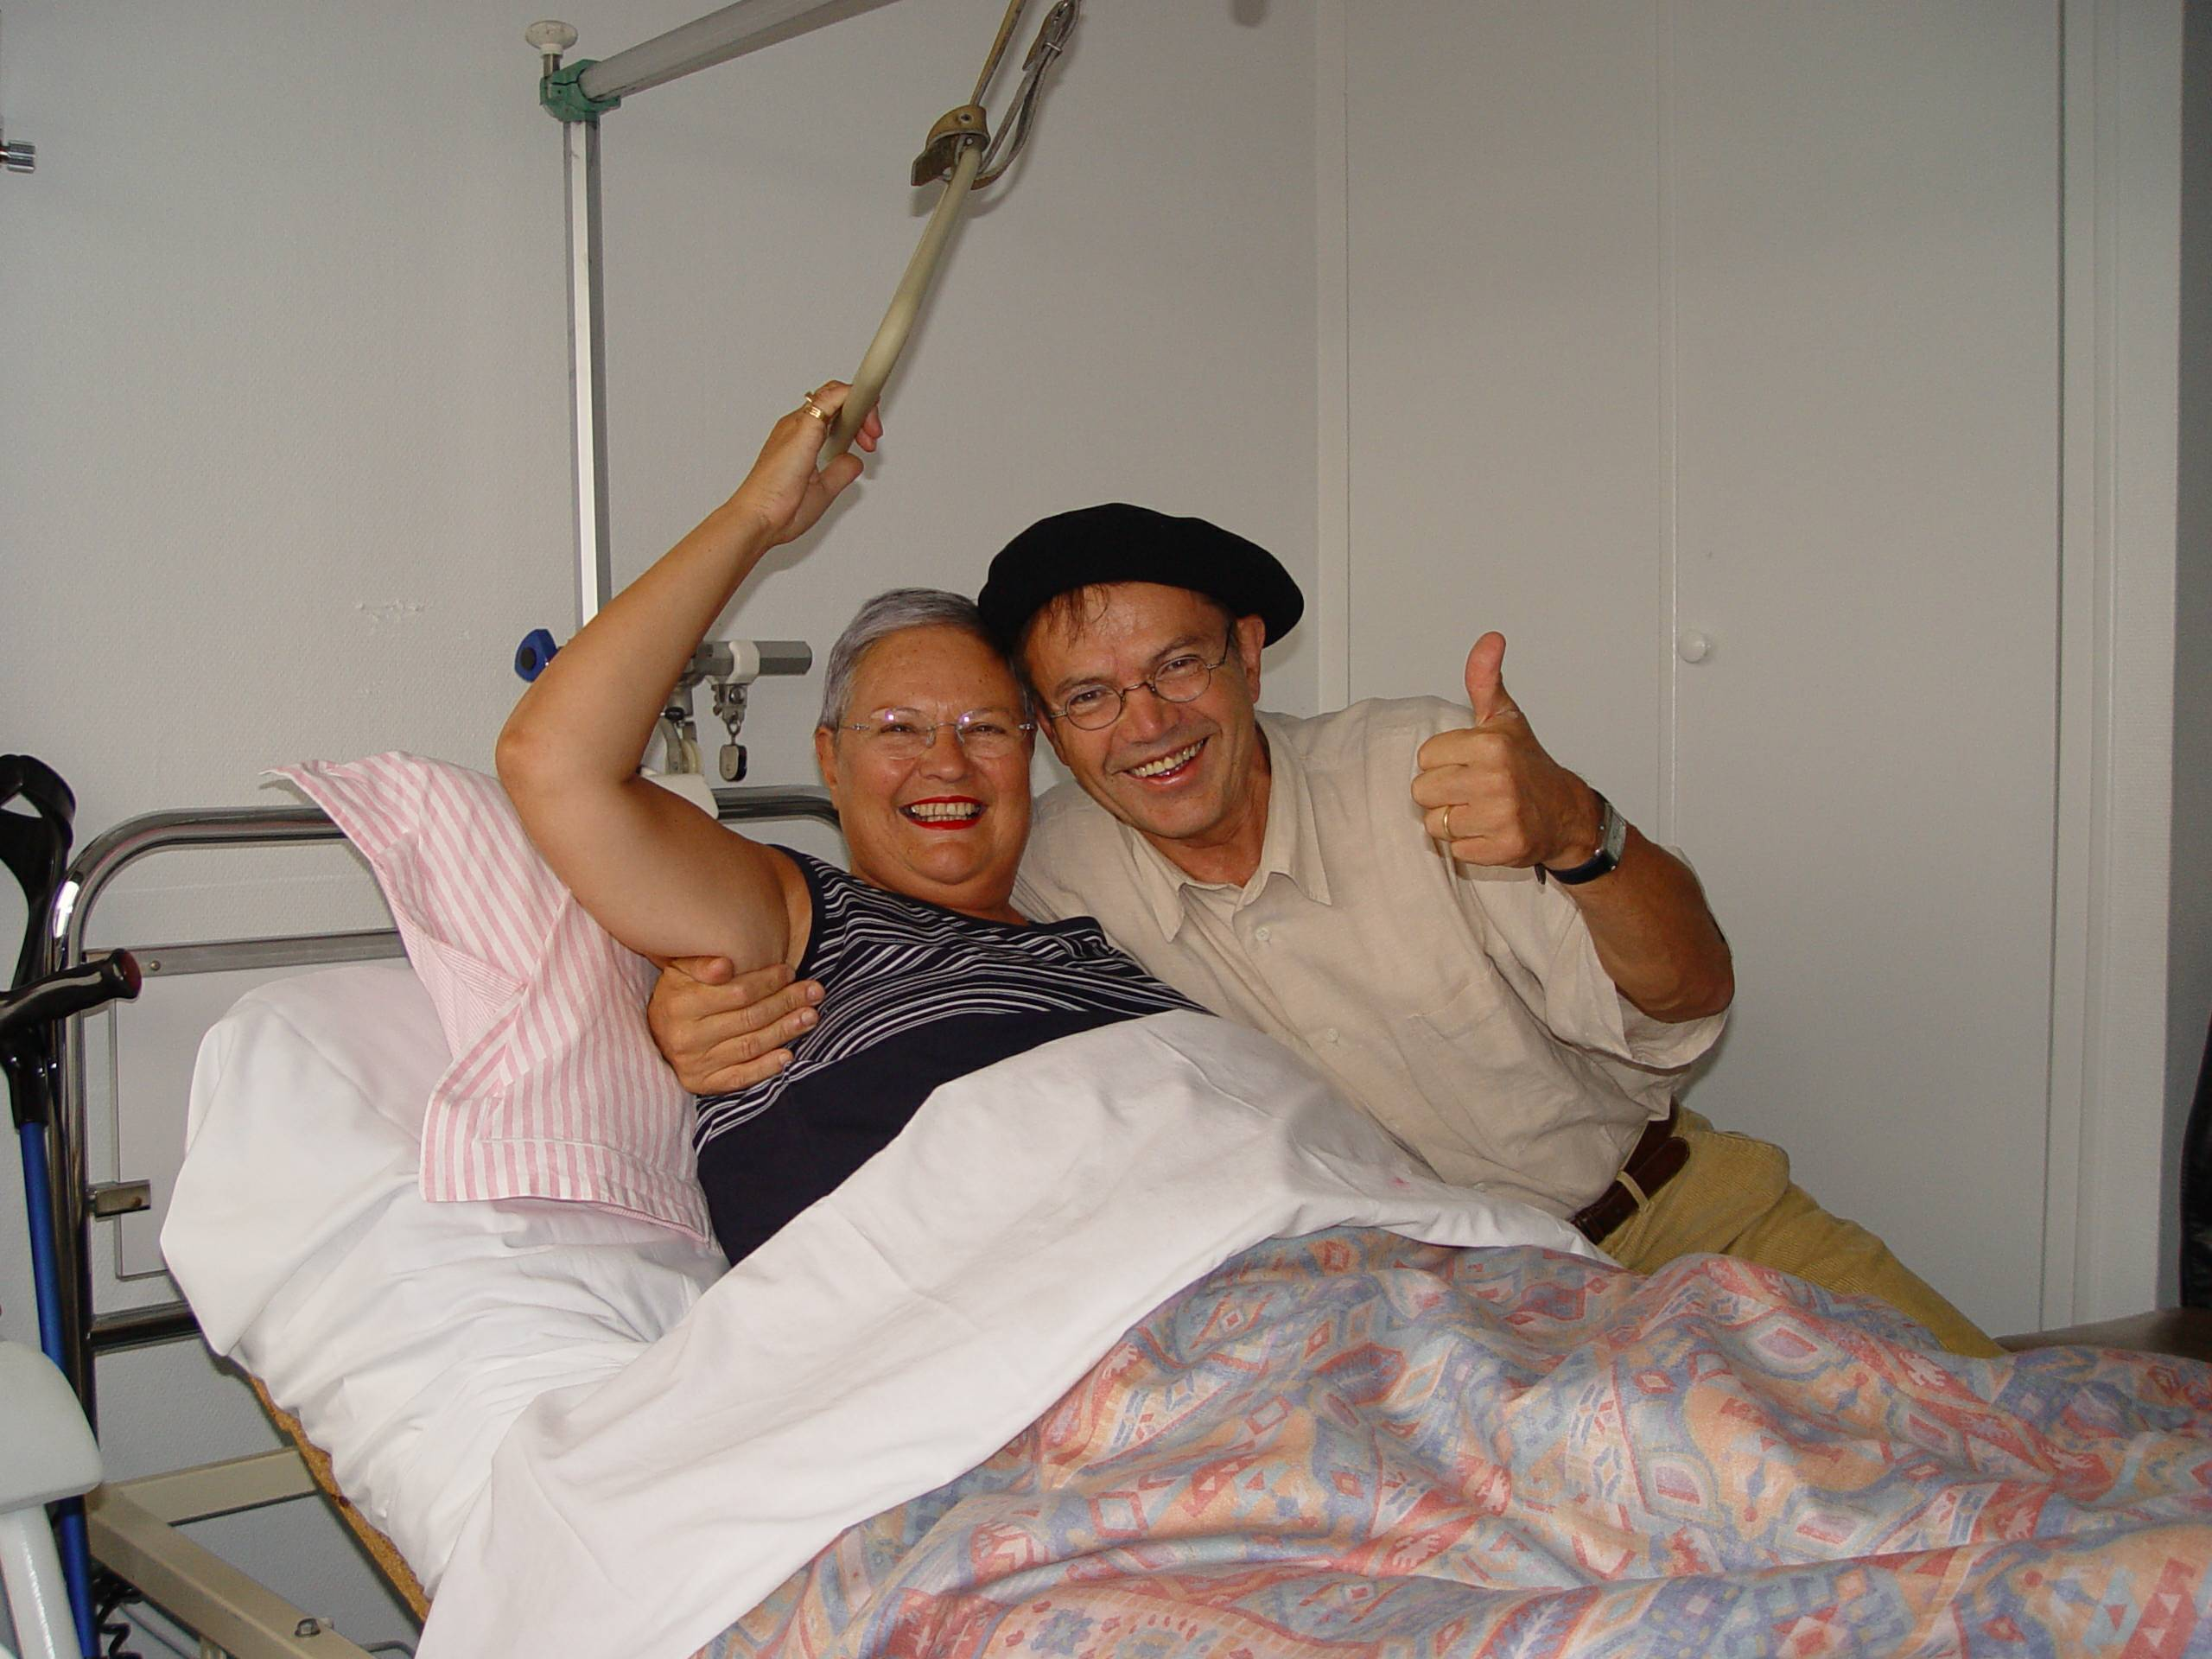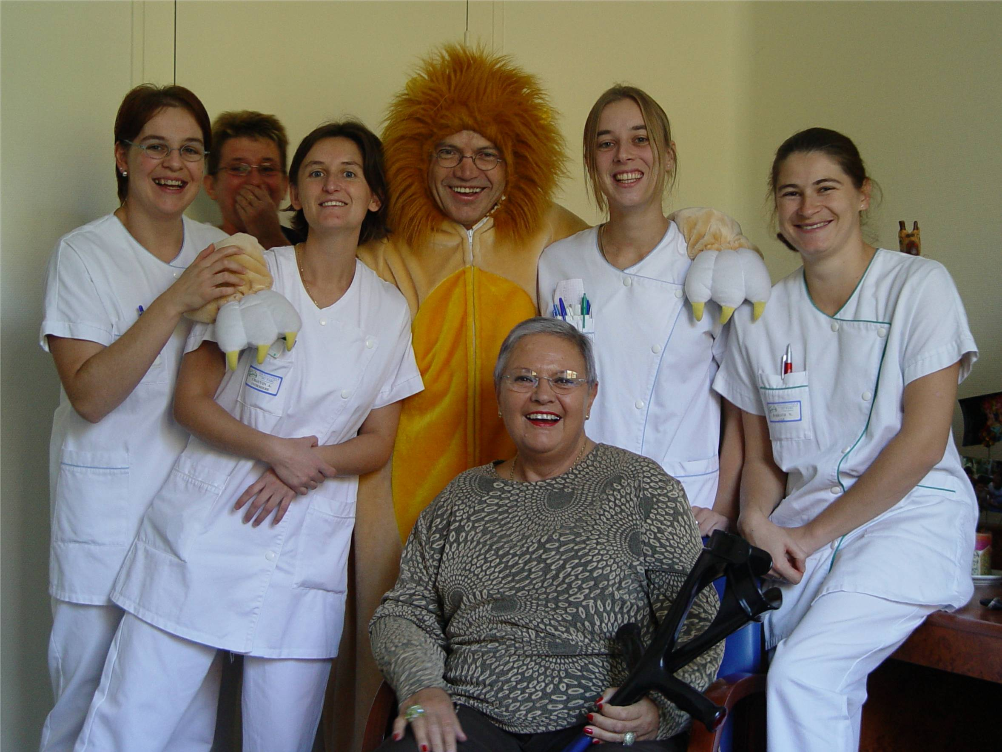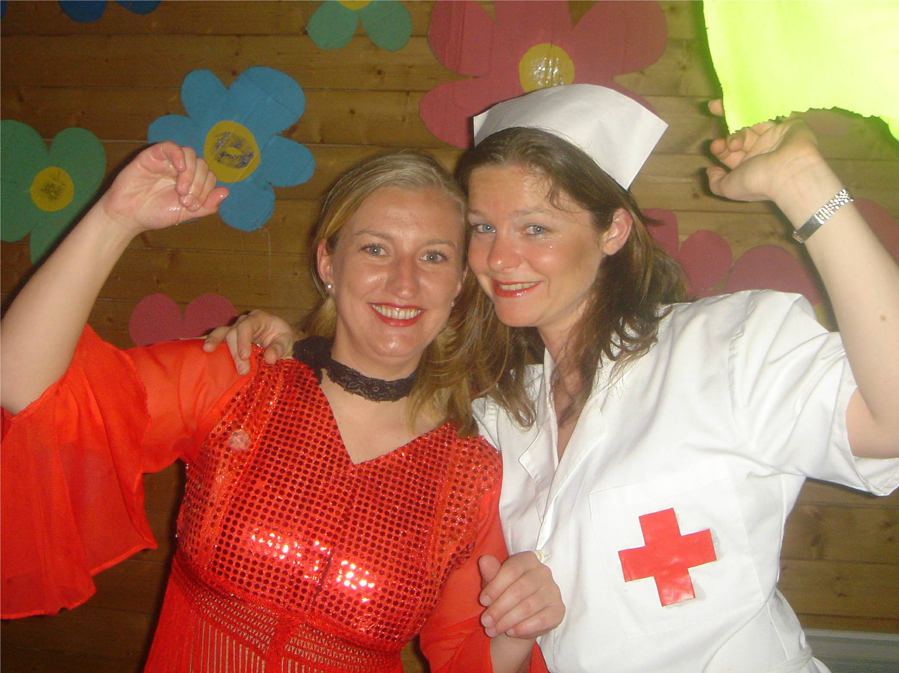
A l’hôpital, Tricotin a même vu des malades et des infirmières

tricotin.net/Histoires 19/09/07 2670

